**Лабораторная работа 2**

**ПРЕОБРАЗОВАТЕЛИ КОДОВ**

**ЦЕЛЬ РАБОТЫ**

Ознакомление с основными характеристиками и испытание интегральных преобразователей кодов (дешифра­то­­ра, шифратора, демультиплексора и мультиплек­сора).

Приборы:

NOT – инвертор;

XLA – логический аналазатор;

XWG – генератор слова;

VCC – источник напряжения;

X0-X16 – лампочки;

DC – дешифратор;

CD – шифратор;

MS – мультиплексор;

DMS – демультиплексор;

Задание 1

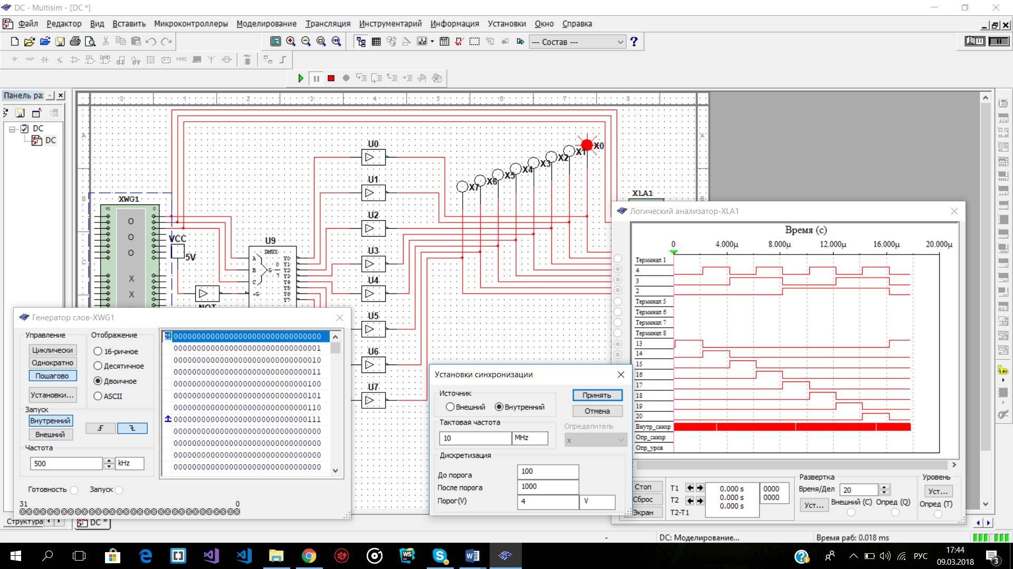

|  |  |  |  |  |  |  |  |  |  |
| --- | --- | --- | --- | --- | --- | --- | --- | --- | --- |
| А | 0 | 1 | 0 | 1 | 0 | 1 | 0 | 1 | 0 |
| **В** | 0 | 0 | 1 | 1 | 0 | 0 | 1 | 1 | 0 |
| **С** | 0 | 0 | 0 | 0 | 1 | 1 | 1 | 1 | 0 |
| **Y0** | 1 | 0 | 0 | 0 | 0 | 0 | 0 | 0 | 1 |
| **Y1** | 0 | 1 | 0 | 0 | 0 | 0 | 0 | 0 | 0 |
| **Y2** | 0 | 0 | 1 | 0 | 0 | 0 | 0 | 0 | 0 |
| **Y3** | 0 | 0 | 0 | 1 | 0 | 0 | 0 | 0 | 0 |
| **Y4** | 0 | 0 | 0 | 0 | 1 | 0 | 0 | 0 | 0 |
| **Y5** | 0 | 0 | 0 | 0 | 0 | 1 | 0 | 0 | 0 |
| **Y6** | 0 | 0 | 0 | 0 | 0 | 0 | 1 | 0 | 0 |
| **Y7** | 0 | 0 | 0 | 0 | 0 | 0 | 0 | 1 | 0 |

Задание 2

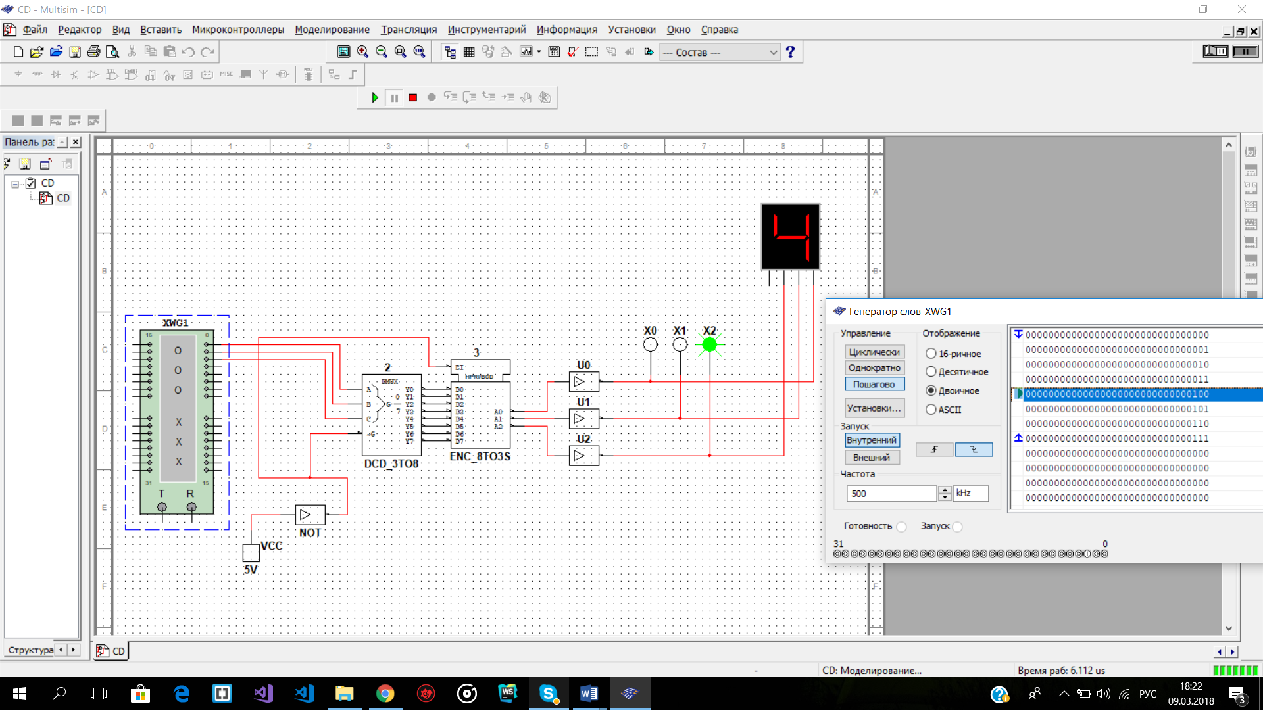

|  |  |  |  |  |  |  |  |  |  |
| --- | --- | --- | --- | --- | --- | --- | --- | --- | --- |
| A0 | 0 | 1 | 0 | 1 | 0 | 1 | 0 | 1 | 0 |
| **A1** | 0 | 0 | 1 | 1 | 0 | 0 | 1 | 1 | 0 |
| **A2** | 0 | 0 | 0 | 0 | 1 | 1 | 1 | 1 | 0 |
| **D0** | 1 | 0 | 0 | 0 | 0 | 0 | 0 | 0 | 1 |
| **D1** | 0 | 1 | 0 | 0 | 0 | 0 | 0 | 0 | 0 |
| **D2** | 0 | 0 | 1 | 0 | 0 | 0 | 0 | 0 | 0 |
| **D3** | 0 | 0 | 0 | 1 | 0 | 0 | 0 | 0 | 0 |
| **D4** | 0 | 0 | 0 | 0 | 1 | 0 | 0 | 0 | 0 |
| **D5** | 0 | 0 | 0 | 0 | 0 | 1 | 0 | 0 | 0 |
| **D6** | 0 | 0 | 0 | 0 | 0 | 0 | 1 | 0 | 0 |
| **D7** | 0 | 0 | 0 | 0 | 0 | 0 | 0 | 1 | 0 |

Задание 3

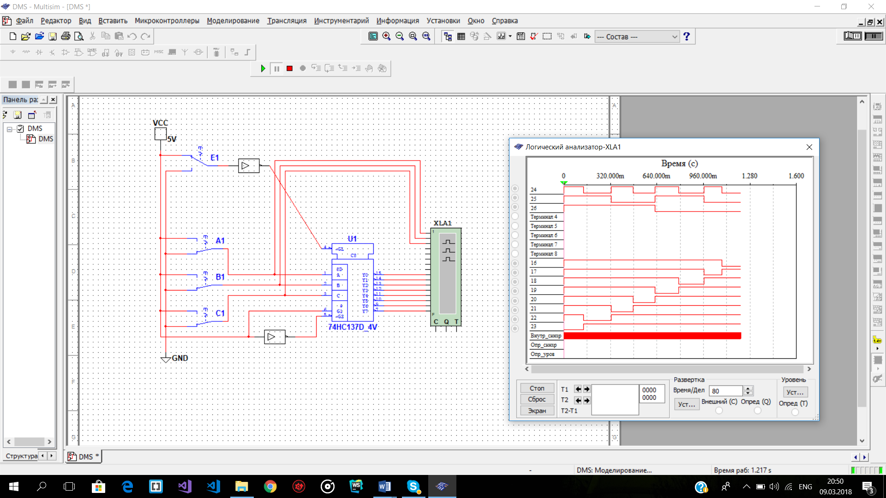

Задание 4

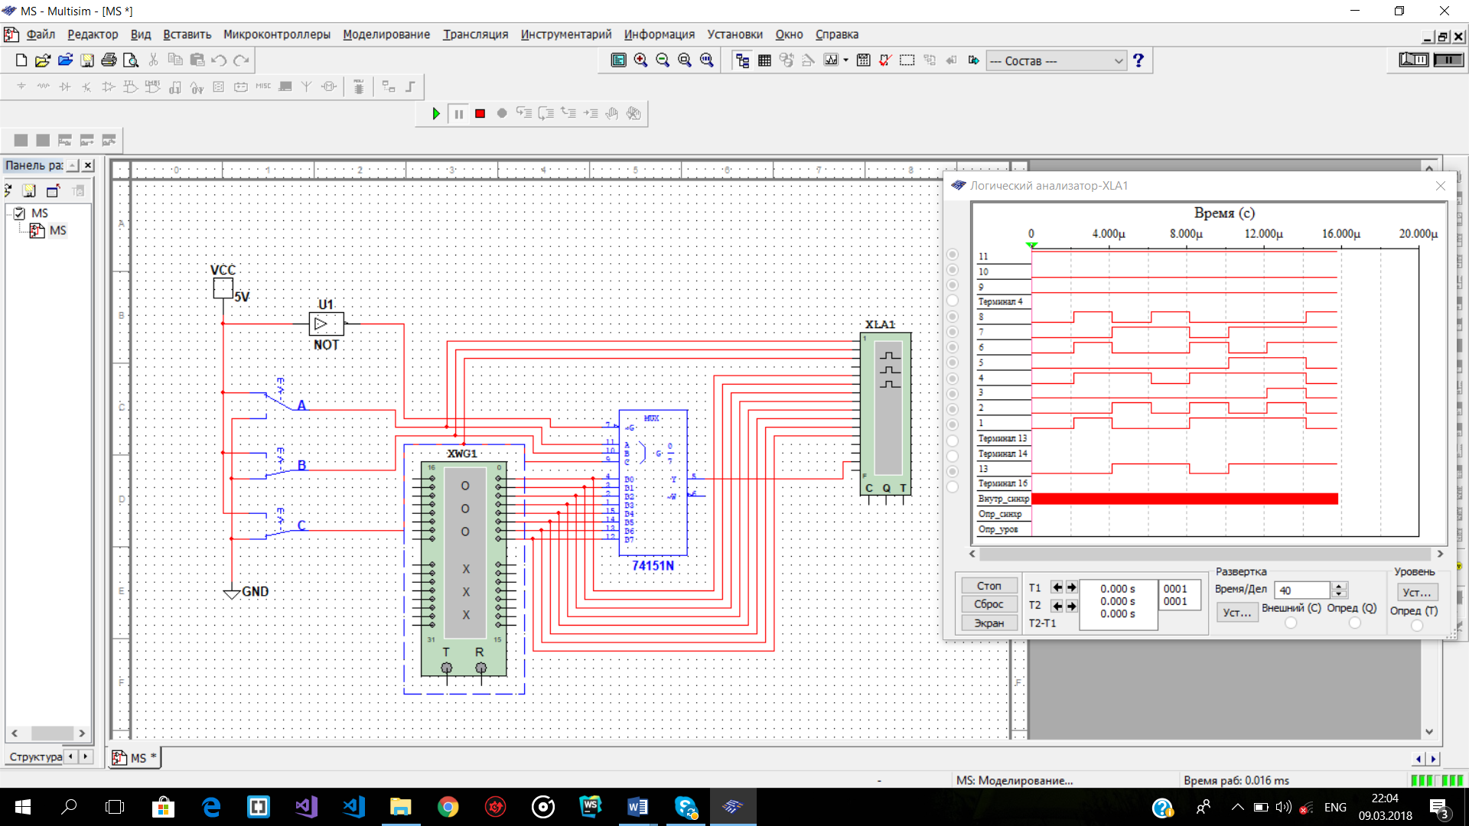

Задание 4

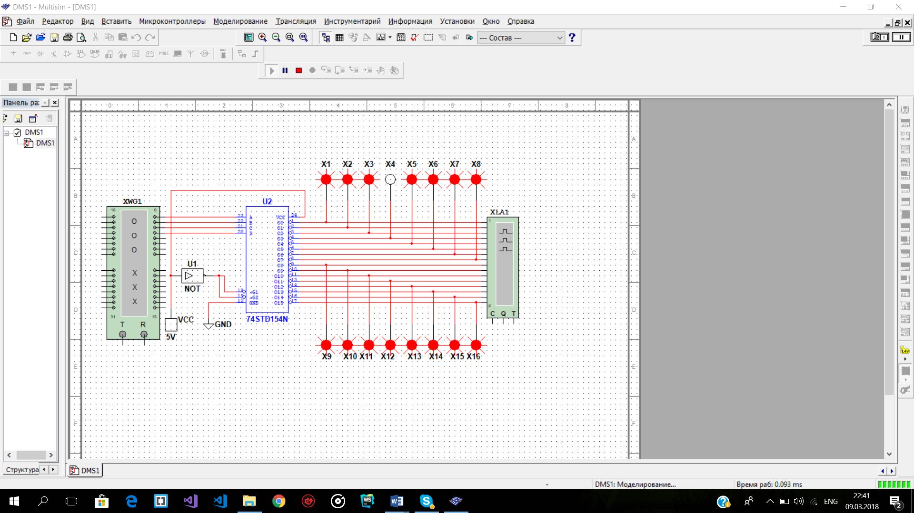

Вывод:

В этой лабораторной работе я составил схемы, которые реализовывают состояния шифратора, дешифратора, мультиплексора, демультиплексора.